**Enpoint**: Điểm kết thúc (Cuối đoạn thẳng, góc hình tam giác, góc hình chữ nhật, góc hình vuông…)

**Midpoint**: Trung điểm của một đoạn thẳng hoặc một cạnh của đối tượng

**Center**: Tâm của hình tròn, hình Ellip.

**Node**: Bắt điểm chân đường kích thước , hoặc tại một điểm

**Quadrant**: Điểm phần tư đường trong hoặc hình Ellip

**Intersection**: Giao cắt của hai đoạn thẳng

**Extension**: Bắt điểm ngoài đoạn thẳng nằm trên phương của đoạn thẳng đó

**Insertion**: Lựa chọn điểm được chèn

**Prependicular**: Bắt điểm vuông góc với cạnh, đường thẳng bất kỳ

**Tagent:** Tiếp tuyến của hình tròn, cung tròn, hình ellip

**Nearest**: Bắt điểm bất kỳ nằm trên một hình.

**Apparent Intersection**: Truy bắt điểm tại giao điểm vuông góc

**Parallel**: Truy bắt điểm đường song song với đoạn thẳng có trước

#### 3. Các nội dung cụ thể của các phương pháp truy bắt điểm.

Điểm nổi bật và mạnh của **AutoCAD** là sau khi định chế độ truy bắt điểm thì có thể truy bắt chính xác điểm đã định trong khi chỉ cần chọn điểm gần đó. 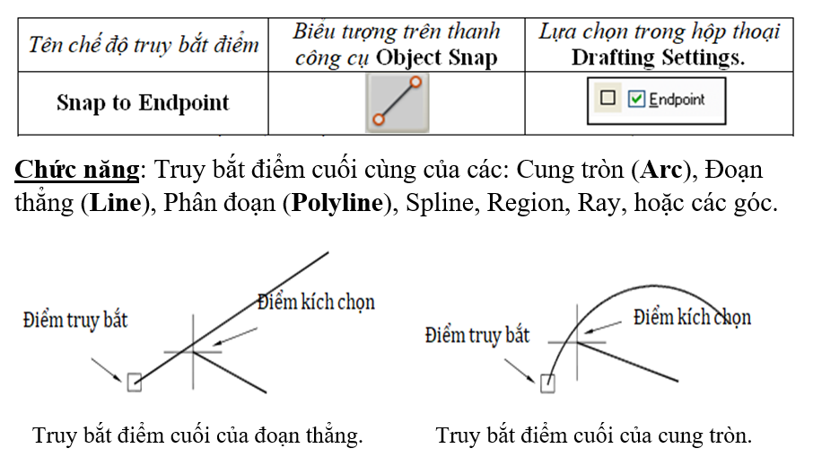

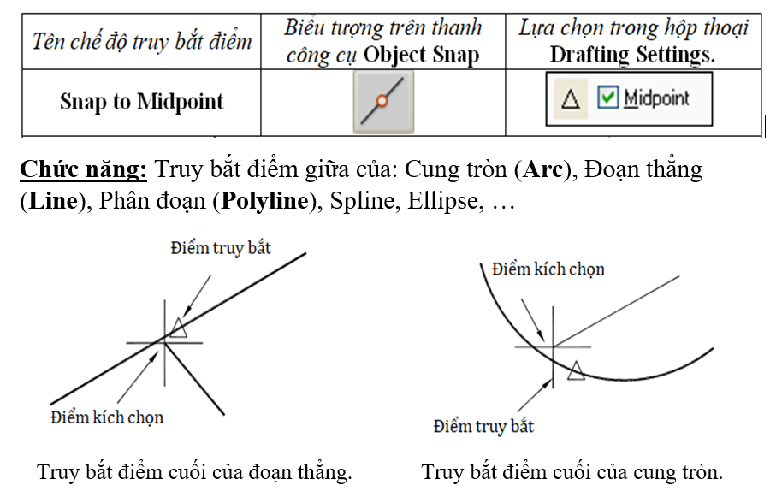

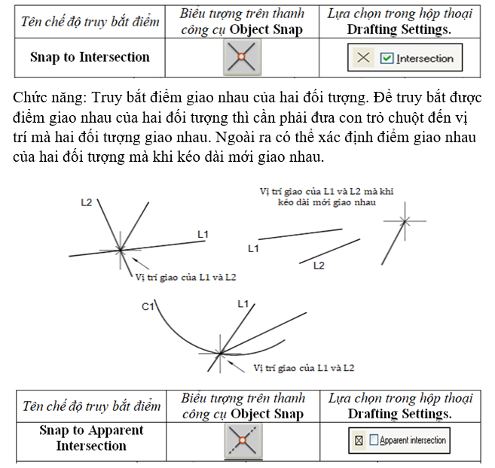

**Chức năng:** Truy bắt giao điểm các đối tượng không cùng nằm trong một mặt phẳng.

**Ví dụ:** Đối tượng 3D (dạng Wireframe) trong khung nhìn hiện hành thấy hai đối tượng giao nhau nhưng trong thực tế thì không cắt nhau.

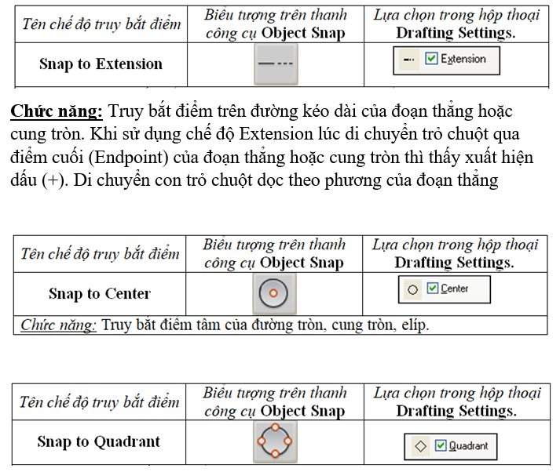

**Chức năng:** Truy bắt các điểm 1/4  của đường tròn, cung tròn, hoặc elips. Sauk hi gọi lênh, chọn chế độc truy bắt điểm Quadrant sau đó di chuyển trỏ chuột trên đối tượng cần truy bắt điểm thì sẽ thấy hiển thị các điểm cần truy bắt.

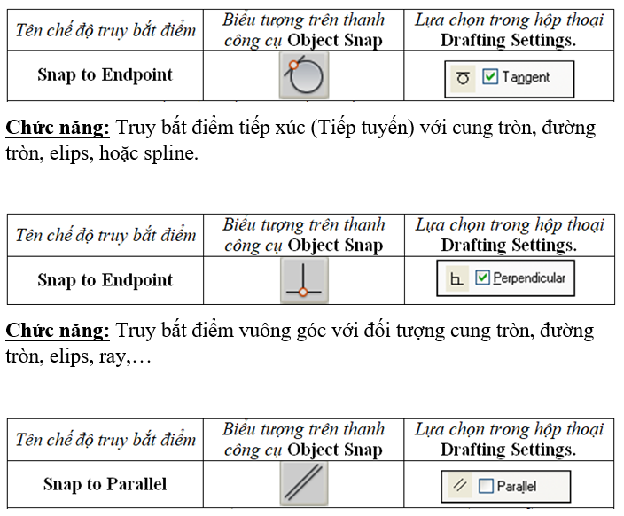

**Chức năng:** Vẽ một đường thẳng song song với một đường thẳng có sẵn. Sau khi gọi lệnh vẽ đường thẳng, chọn chế độ truy bắt điểm song song. Khi di chuyển trỏ chuột đến một đường thẳng có sẵn thì xuất hiện dấu (//) thì đoạn thẳng sắp vẽ sẽ song song với đoạn thẳng được chọn lấy song song.

